Lectura de consonantes
- Busca las láminas de las consonantes P Y M manuscrita e imprenta.
- Realiza lectura de las siguientes consonantes:
pame | pepa | pipo | pola | puma
Mami | Meme | Mipo | Mopa | Mupu

- El/la apoderado/a realizara la siguiente lectura en voz alta al párvulo/a.
- Luego el párvulo responde las preguntas y el apoderado/a le indica que circulo debe pintar de la respuesta que él/ella menciono.
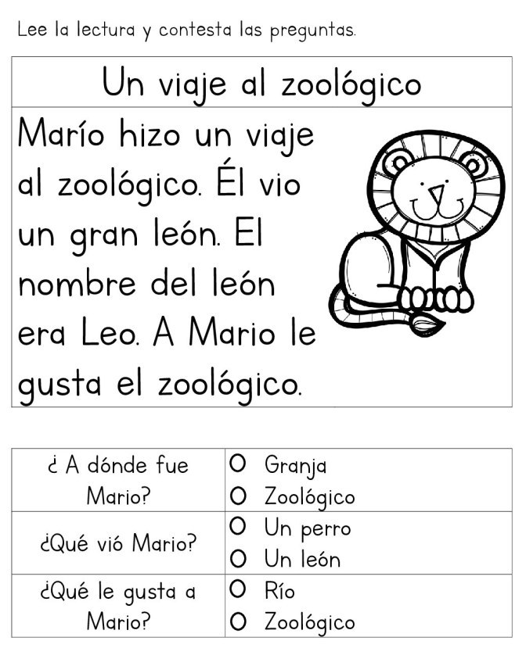
- El párvulo/a dibuja en una hoja en blanco con lápiz grafito al león, luego lo pinta con lápiz de cera. Escribe su nombre con manuscrita al reverso de la hoja.

